 | Dokumentation

G.I.B Dispo-Cockpit Controlling TWB

Währungsänderung über Benutzereinstellungen

Deutsch

Gültig ab 21. Juli 2017
© G.I.B Gesellschaft für  Information und Bildung mbH | Dateiname: : CR-DE-Implementierungsdokumentation.docx

Symbole
Symbol | Bedeutung
 | Achtung
 | Beispiel
 | Hinweis
 | Empfehlung
 | Syntax

Abkürzungen
Symbol | Bedeutung
DC | Dispo-Cockpit
DCO | Dispo-Cockpit Operations
DCC | Dispo-Cockpit Controlling
DCF | Dispo-Cockpit Forecast
DCFM | Dispo-Cockpit Function Manager

INHALTSVERZEICHNIS
Zielstellung 3
Realisierung 4
Beispiel 5

Zielstellung
Es soll möglich sein, die Währung anzugeben, in der die Werte in der TWB ausgegeben werden sollen.

Realisierung
Folgende Objekte wurden entwickelt bzw. angepasst und werden mit unten aufgeführten Transporten bereitgestellt:
Objekt | Typ | Unterobjekt | Beschreibung
/GIB/DCC_TARGET_CUST_F01 | Include |  | Button für Benutzereinstellungen setzten/abfragen
/GIB/DCC_TARGET_CUST_SEL | Include |  | Parameter ‚Währung‘ definiert
/GIB/DCC_TARGET_CUST_TOP | Include |  | Globale Datendeklaration
/GIB/DCC_TARGET_OWN_F01 | Include |  | Logik für die Währungsumwandlung

Beispiel
Im Selektionsbildschirm in der TWB ist der neue Eingabeparameter „Währung“ zu finden.
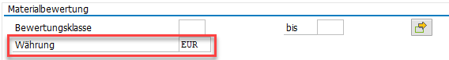

Dort kann angegeben werden, in welcher Währung die zu selektierenden Werte ausgegeben werden sollen.

Zusätzlich gibt es den Button „Benutzereinstellungen“ im Ausgabebildschirm der TWB.
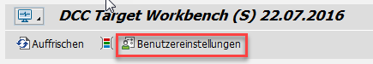
Mit Hilfe dieser Benutzereinstellungen kann die Währung ebenfalls umgestellt werden.
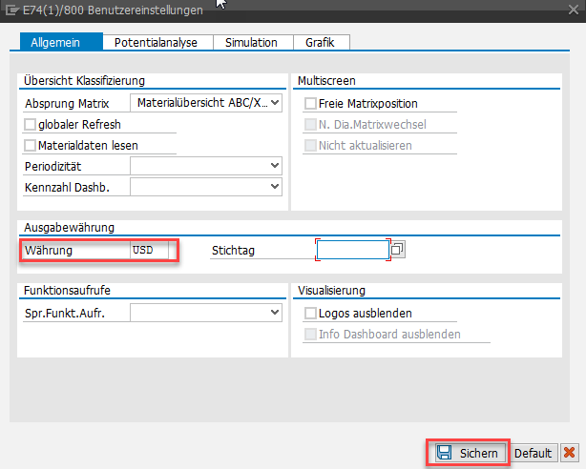
Allerdings muss nach Änderung der Benutzereinstellungen aufgefrischt werden, damit diese gültig werden.
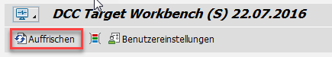
Zu beachten ist, dass die in den Benutzereinstellungen eingetragene Währung vorrangig übernommen wird.
Ist also eine Währung in den Benutzereinstellungen gepflegt und man steigt mit einer anderen Währung im Selektionsbildschirm ein, werden alle Werte in der Währung, die in den Benutzereinstellungen eingetragen ist, ausgegeben.

